模板方法模式，把具有特定步骤算法中的某些必要的处理委让给抽象方法，通过子类继承对抽象方法的不同实现改变整个算法的行为。

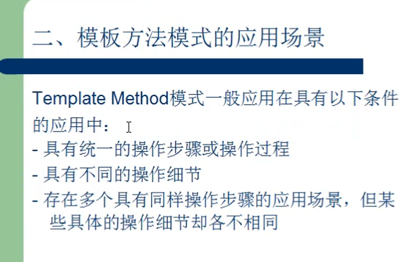

**例如：组装车，组装步骤一样，但组装细节不一样**

